桃園市立大有國民中學109學年度第一學期第 三 次評量試卷
年 級 | 九年級 | 考 試  科 目 | 國文科 |  |  | 命 題  範 圍 | L8~L11  文言文推與敲  I會考 | 作 答  時 間 | 45分
班 級 |  | 姓 名 |  | 座 號 |  | 分 數
- 單題
- ( ) 下列「」中的字，何者「不能」用後面的字替換？
(Ａ)經濟自期，「抗」懷千古—亢 (Ｂ)入則孝，出則「弟」—悌
(Ｃ)「凭」欄而坐，焚香操琴—憑 (Ｄ)民安所「錯」其手足—挫。
- ( )下列「 」中的注音寫成國字後，何組字形相同？
(Ａ)烹「ㄖㄣˋ」食物／整理衣「ㄖㄣˋ」 (Ｂ)徬「ㄏㄨㄤˊ」歧路／輝「ㄏㄨㄤˊ」佳績
(Ｃ)田穫秋「ㄐㄧㄚˋ」／為人作「ㄐㄧㄚˋ」 (Ｄ)「ㄌㄧㄥˊ」俐乖巧／孤苦「ㄌㄧㄥˊ」仃
- ( )下列「 」中的字，何組讀音相同？
(Ａ)「占」卜算命／侵「占」財產 (Ｂ)佳餚美「饌」／炊金「饌」玉
(Ｃ)悶不「吭」聲／引「吭」高歌 (Ｄ)羽扇「綸」巾／經「綸」世務。
- ( ) 下列「 」中的疊字詞，何者是用來形容聲音？
(Ａ)每一次見到那樣胖「呵呵」的西瓜，就忍不住食指大動
(Ｂ) 媽媽笑「盈盈」地說著今早發生的趣事
(Ｃ) 看到他精彩的表演，所有觀眾無不「嘖嘖」稱奇
(Ｄ)她老是「喋喋」不休地數落他人的不是。
- ( ) 下列有關食材菜名與祝福語的搭配說明，何者「不正確」？
(Ａ)桔汁豬肋排—年年有餘 (Ｂ)籠蒸水餃—招財進寶
(Ｃ)桂圓紅棗雞湯—全家團圓 (Ｄ)脆皮起司炸年糕—步步高升。
- ( )「傳說古早時候有個乞兒，將從富人家分得的殘羹冷炙在某所佛寺牆角冷僻處生火燴煮起來準備充饑，結果香味溢播，竟引得寺廟內的和尚垂涎欲滴，翻牆出來向乞兒索食。」（林文月 飲膳雜記）根據這段文字，作者所要介紹的菜餚是下列何者？
(Ａ)鼎邊趖 (Ｂ)滷肉飯 (Ｃ)辣子雞 (Ｄ)佛跳牆。
- ( )青鳥就在身邊：「過分意識自己的不幸，便會遠離幸福。」 這段話的原因是什麼？
(Ａ)終於了解自己是不幸的，於是逐漸遠離幸福
(Ｂ) 偶爾的幸福並不能擺脫痛苦的泥淖
(Ｃ)人生是痛苦的，只是現在才發覺
(Ｄ) 太在乎不幸的事，於是便忽略自己仍擁有幸福。
- ( )許多植物都有約定俗成的象徵意義，康乃馨是「母愛」的象徵，下列象徵意義何者「有誤」？
(Ａ)柳樹：離情 (Ｂ)松樹：長壽 (Ｃ)竹子：虛假 (Ｄ)蓮花：君子美德。
- ( )下列關於駢文的敘述，何者正確？
(Ａ)起源於漢、魏，成熟於唐朝 (Ｂ)「駢」為「並列」之意
(Ｃ)文字簡單樸素，可以配樂歌唱 (Ｄ)一般以五字句和七字句為主。
- ( )下列文句「 」中的數量詞，何者運用正確？
(Ａ)來到風光明媚的大明湖，乘坐「一列」扁舟在湖心飄盪
(Ｂ)眼前「一抹」瀑布流瀉而下，激起陣陣水花
(Ｃ)「一彎」滿月高掛在天上，不禁令人想念起故鄉
(Ｄ)池塘裡有「一尾」鯉魚游來游去，感覺十分悠閒自在。
- ( )「得志，澤加於民；不得志，修身見於世。」這句話的涵義，與下列何者最接近？
(Ａ)達則兼善天下，窮則獨善其身
(Ｂ)得之於人者太多，出之於己者太少
(Ｃ)己所不欲，勿施於人
(Ｄ)仁慈養無限天，寬厚留有餘地。
- ( )「鳶飛戾天者，望峰息心；經綸世務者，窺谷忘返。」由這一段作者透露出追求逍遙自在的態度，與下列何者的心境最接近？
(Ａ)黃鶴一去不復返，白雲千載空悠悠（崔顥 黃鶴樓）
(Ｂ)舊時王 謝堂前燕，飛入尋常百姓家（劉禹錫 烏衣巷）
(Ｃ)隨意春芳歇，王孫自可留（王維 山居秋暝）
(Ｄ)妝罷低聲問夫婿，畫眉深淺入時無（朱慶餘 近試上張水部）。
- ( ) 中國古代的「度、量、衡」分別指長度、容量、重量，下列「 」中的詞，何者與「衡」相關？
(Ａ)知新置田穫秋稼「五百斛」 (Ｂ) 勸君更盡「一杯」酒，西出陽關無故人
(Ｃ)植物園近在「咫尺」，就在你身邊 (Ｄ) 吾力足以舉「百鈞」，而不足以舉一羽
- ( )下列何者所使用的修辭手法，與「上品之人，不教而善；中品之人，教而後善；下品之人，教亦不善」相同？
(A)是故無貴、無賤、無長、無少，道之所存，師之所存也
(B)抽刀斷水水更流，舉杯銷愁愁更愁
(C)學而不思則罔，思而不學則殆
(D)向上級謙恭，是本分；向平輩謙恭，是和善；向下級謙恭，是高貴
- ( ) 古人依「名」取「字」，名、字兩者之間常有關聯，下列何人名與字的關係是反義關係？
(Ａ)曾鞏，字子固 (Ｂ)韓愈，字退之
(Ｃ)諸葛亮，字孔明 (Ｄ)宰予，字子我
- ( ) 下列有關書信的敘述，正確的選項是：
(Ａ)書信尚有尺素、鯉書、瑤函、華翰等名稱
(Ｂ)提稱語在稱謂之上，表示請求受信人察閱之意
(Ｃ)「函丈」是專用於親人長輩的提稱語
(Ｄ)信封寫「敬啟」猶如信箋中寫「敬啟」，皆屬於謙敬之詞。
- ( )「世上只有少數人，是真正不幸的人，其他的絕大多數的人，該是屬於『身在福中不知福』的那些悲觀者。」關於這段文字，下列何者可以與此相呼應？
(Ａ)幸福並不住在揮霍金幣的房屋底下（巴爾札克）
(Ｂ) 忙碌，是幸福的祕訣（培根）
(Ｃ)你想成為幸福的人嗎？但願你首先學會吃得起苦（屠格涅夫）
(Ｄ) 愛挑剔的人總是得不到滿足，永遠也不會幸福（拜倫）
- ( )下列各選項「 」中的詞義，何者兩兩相同？
(Ａ)看見春天一片「生氣」勃勃的景象，讓人心曠神怡不容易「生氣」
(Ｂ)歷經劫難歸來，他「擁抱」著家人，也「擁抱」著得來不易的幸福
(Ｃ)兄弟「手足」情深，一見到弟弟受傷，他便慌得「手足」無措
(Ｄ)讀書人應當「經濟」自期，為臺灣的「經濟」勤奮努力
- ( ) 「日本著名作家村上春樹認為人生如果沒有『小確幸』，人生只不過像乾巴巴的沙漠而已。他認為買回剛剛出爐的香噴噴的麵包，站在廚房裡一邊用刀切片一邊抓食麵包的一角；或者清晨跳進一個人也沒有、一道波紋也沒有的游泳池腳蹬池壁那一瞬間的感觸，這都是『小確幸』。」文中「小確幸」的意思究竟是什麼？
(Ａ)微小而確切的幸福 (Ｂ)微不足道的幸運日 (Ｃ)小孩擁有確實幸福 (Ｄ)幸虧有每日的小事。
- ( )大有國中正打算演出古裝劇，老師要求他們要在對話中使用敬詞，負責編寫劇本的年年不小心用錯了一句，請問是下列何者？
(Ａ)關於武林大會召開一事，不知各位英雄有何高見
(Ｂ)改日學成，必到貴府拜訪
(Ｃ)聽聞您那日受了傷，不知近來金身可好
(Ｄ)在下自創招式，請大師不吝賜教
- ( )下列「 」中的詞語，何者運用最恰當？
(Ａ)他雖然「小頭銳面」相貌不佳，但為人卻十分正直
(Ｂ)為政者若能造福鄉里，「澤加於民」，就會得到百姓的愛戴
(Ｃ)球迷們「守先待後」，將出入口團團圍住，等待王建民出現
(Ｄ)身為讀書人當胸懷「束修自好」的理想，以國家興亡為己任
- ( ) 吳均寫信給宋元思，提稱語要用下列何者？
(Ａ)知之 (Ｂ)惠鑒 (Ｃ)尊鑒 (Ｄ)膝下。
- ( )「中國傳統教育並不鼓勵直接表達情緒。喜怒必須不形於色；生氣是不對的；人不應該妒嫉別人；男子有淚不輕彈；害怕？多沒出息！……類似這樣的教育方式，根深柢固的留在我們的生活裡，以致人人壓抑、掩飾自己的感情，不敢以真面目見人。面具戴久了，連自己也找不到自己的樣子了。」下列何者是這段文字的主旨？
(Ａ)抑制情緒，因人而異 (Ｂ)抑制情緒，有礙健康
(Ｃ)掩藏情緒，失去真我 (Ｄ)掩藏情緒，加深怨尤。
- ( )「大概沒有什麼小吃有餛飩那麼普及和名稱多樣了。餛飩在福建叫扁肉；在四川叫抄手；在雲南 廣西一帶叫雲吞；只有在江南才叫餛飩。內容差不多，形式卻有些差別。正宗的江南小餛飩，皮擀得講究，貼著碗能看到碗裡的花紋，真正是薄如蟬翼，肉要精瘦的，處理得細膩無渣，燒好後的餛飩，皮子晶瑩舒展，『白裡透紅，與眾不同』，像一隻美麗的白蝴蝶。」這段文字主要在說明什麼？
(Ａ)餛飩名稱的演變由來 (Ｂ)煮食餛飩的最佳方法
(Ｃ)正宗餛飩的製作與樣貌 (Ｄ)盛裝餛飩的碗器晶瑩若蝶。
- ( ) 下列情書文句，何者用字完全正確？
(Ａ)道明寺：「杉菜，為了成為配得上你的男人，我一定會憤發圖強，請相信我。」
(Ｂ)飛龍：「劍英，你可知道這些年來，令我心醉神迷、魂遷夢縈的人——只有妳！」
(Ｃ)恩熙：「俊熙，雖然我們相愛的時光短暫如曇花一現，你在我心中永遠不可抹滅。」
(Ｄ)紫薇：「爾康，『此情無記可消除，才下眉頭，卻上心頭』，此刻的我，無止境地想你……」。
- ( )「隨處可見的茶飲店，人手一杯調製飲料，當孩子從小被那些化學氣味、色素與香精麻痺了味覺，我就只是想讓他們嘗一嘗食物真正的味道。讓他們想像一株植物從泥土裡生成，開花之後結果，那果實慢慢生長，在陽光照射下變得甜蜜；在黑夜星空裡變得堅強，終於成為一顆美好的果實，才能噴發出這樣濃冽的香氣，才能流淌出如此豐沛的汁液。自己做果汁，是給孩子最好的味覺禮物。」（張曼娟）根據這段文字，作者想傳達的是什麼想法？
(Ａ)食物得來不易應多加珍惜 (Ｂ)時代變遷太快只講求速度
(Ｃ)真實質樸的滋味才最美好 (Ｄ)訓練孩子的味覺十分重要。
- ( )「西南望廬山，又特驚異。基壓江湖，峰與辰漢連接。上常積雲霞，雕錦縟。若華夕曜，巖澤氣通，傳明散綵，赫似絳天。左右青靄，表裡紫霄。從嶺而上，氣盡金光，半山以下，純為黛色。信可以神居帝郊，鎮控湘、漢者也。」（鮑照 登大雷岸與妹書）有關這段話的說明，下列何者錯誤？
(Ａ)「峰與辰漢連接」指廬山峰頂似乎可以與星河相接觸
(Ｂ)「左右青靄，表裡紫霄」說明廬山的顏色有青綠有黑紫
(Ｃ)「從嶺而上，氣盡金光」廬山山腰以上，一片燦爛金色陽光
(Ｄ)「鎮控湘、漢者也」是指廬山能鎮守控制湘江、漢水流域。
- ( )「自從宦海苦風波，懶向人間喚奈何。名士何妨知己少，英雄原是布衣多。尚憐浮泛無肝膽，不會逢迎受折磨。飢有臭糧寒有帛，蓬茅歸去且高歌。」劉銘傳在這首詩中所傳達出的心情，跟下列哪位名家的情懷一致？
(A)陶淵明：敝廬何必廣！取足蔽床席
(B)蘇東坡：一年好景君須記，最是橙黃橘綠時
(C)鄭成功：開闢荊榛逐荷夷，十年始克復先基
(D)鄭用錫：老至偏多難，生民塗炭時
- ( )「西洋典故達摩克利斯劍：達摩克利斯是希臘神話中暴君迪奧尼修斯的寵臣，他常說帝王多福，以取悅帝王。有一次，迪奧尼修斯讓他坐在帝王的寶座上，頭頂上掛著一把僅用一根馬鬃繫著的利劍，以此告訴他，雖然身在寶座，利劍卻隨時可能掉下來，帝王並不多福，而是時刻存在著憂患。」根據故事內容，可推知「達摩克利斯劍」常用以說明下列何者？
(Ａ)名利與富貴必在險中求得 (Ｂ)潛在的危機隨時可能發生
(Ｃ)真實的話語往往更加傷人 (Ｄ)易地而處才能懂得去體諒。
- ( ) 「涉江采芙蓉，蘭澤多芳草。采之欲遺誰？所思在遠道。還顧望舊鄉，長路漫浩浩。同心而離居，憂傷以終老。」下列關於本詩的說明，何者正確？
(A)本詩作者不詳 (B)本詩創作於春天
(C)主角因路途遙遠而無法歸鄉 (D)主角與情人因貌合神離而分居
- ( )「味要濃厚，不可油膩；味要清鮮，不可淡薄。此疑似之間，差之毫釐，失之千里。濃厚者，取精多而糟粕去之謂也；若徒貪肥膩，不如專食豬油矣。清鮮者，真味出而俗塵無之謂也；若徒貪淡薄，則不如飲水矣。」（袁枚）根據文意，下列何者說明正確？
(Ａ)濃厚與油膩，清鮮和淡薄，相去不可以道里計 (Ｂ)濃厚之味，莫過於豬油
(Ｃ)濃厚者，取糟粕；清鮮者，真味出 (Ｄ)「水」最清鮮，毫無俗塵味。
- ( ) 「人生最大的幸福是放得下，一個人在處世中，拿得起是一種勇氣，放得下是一種肚量。對於人生道路上的鮮花、掌聲，有處世經驗的人大都能夠等閒視之，屢經風雨的人更有自知之明。但對於坎坷與泥濘，能以平常視之，絕非易事。大的挫折與大的災難，能不為之所動，能坦然承受之，這就是一種肚量。佛家以大肚能容天下之事為樂事，這便是一種極高的境界，既來之，則安之，便是一種超脫，但這種超脫又需多年磨練才能養成，拿得起，實為可貴，放得下，才是人生處世之真諦。」（佛家妙語）關於這段話的說明，下列何者正確？
(Ａ)拿得起放得下的人，才不必遭受苦難磨練
(Ｂ)將風雨等閒視之要比享受掌聲來得容易
(Ｃ)安於環境超脫悲喜，才能得享幸福滋味
(Ｄ)度量是紅塵俗世中，唯一衡量幸福的標準。
- ( )「四言敝而有《楚辭》，《楚辭》敝而有五言，五言敝而有七言，七言敝而有律絕，律絕敝而有詞。蓋文體通行既久，染指遂多，自成習套。豪傑之士，亦難於其中自出新意，故遁而作他體，以自解脫。一切文體所以始盛終衰者皆由於此。故謂文學後不如前，余未敢信，但就一體論，則此說固無以易也。」（王國維《人間詞話》）作者認為有才華的創作者解脫困境的方法是：
(Ａ)因襲模仿，點鐵成金 (Ｂ)自出新意，創作他體
(Ｃ)薰染浸漬，自成習套 (Ｄ)效法外來，全盤移植。
- ( )「三春啟群品，寄暢在所因。仰視碧天際，俯瞰淥水濱。寥朗無涯觀，寓目理自陳。大矣造化工，萬殊莫不均。群籟雖參差，適我無非新。」(王羲之〈蘭亭詩〉其三)下列選項，何者最接近王羲之〈蘭亭詩〉其三的意旨：
(Ａ)江上之清風，與山間之明月，耳得之而為聲，目遇之而成色
(Ｂ)挾飛仙以遨遊，抱明月而長終
(Ｃ)人生如夢，一尊還酹江月
(Ｄ)大江東去，浪淘盡，千古風流人物。

- 題組

閱讀下列阿穎整理的「春節國道疏運措施」圖表，回答第(35)～(37)題：

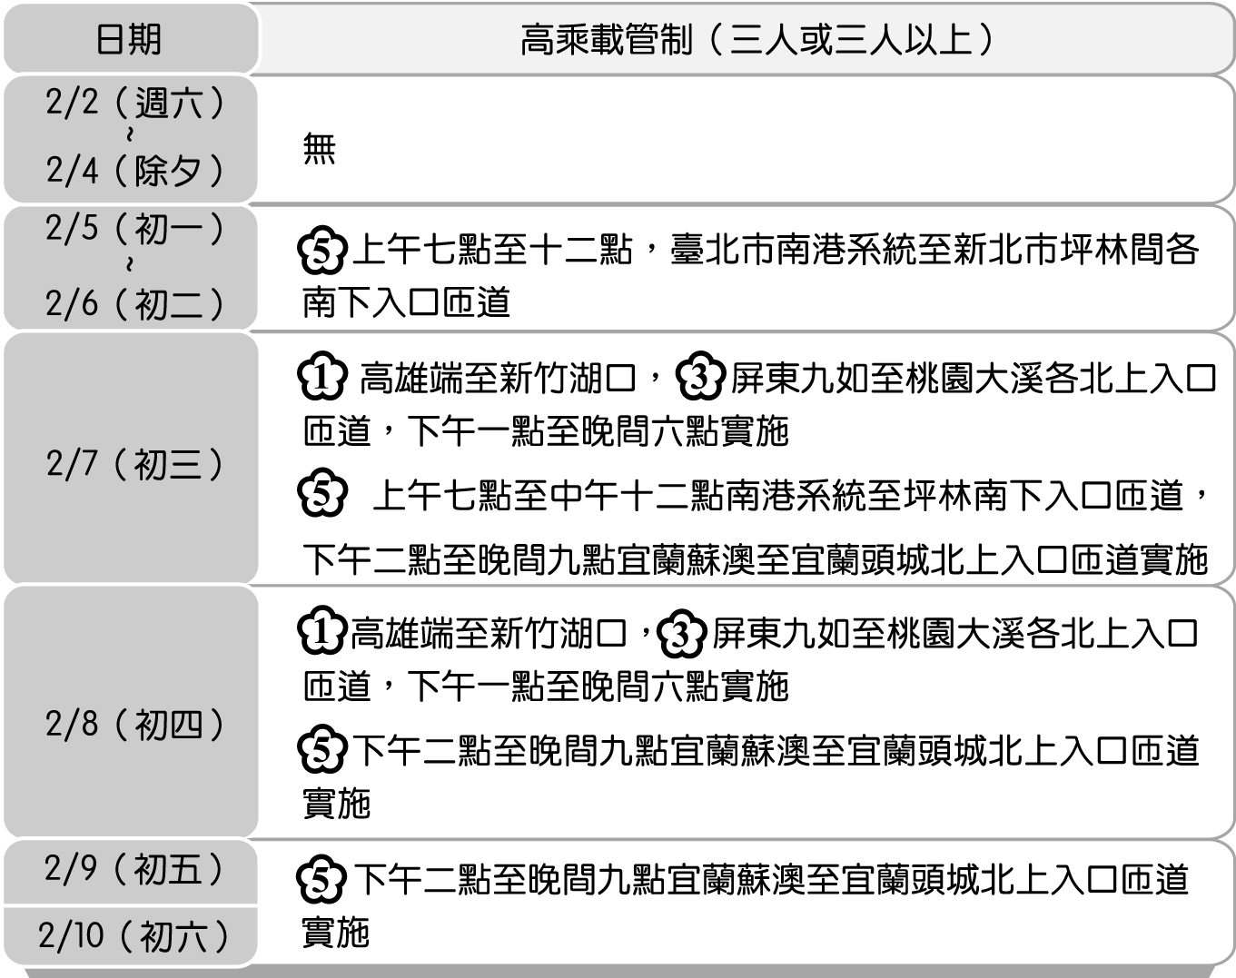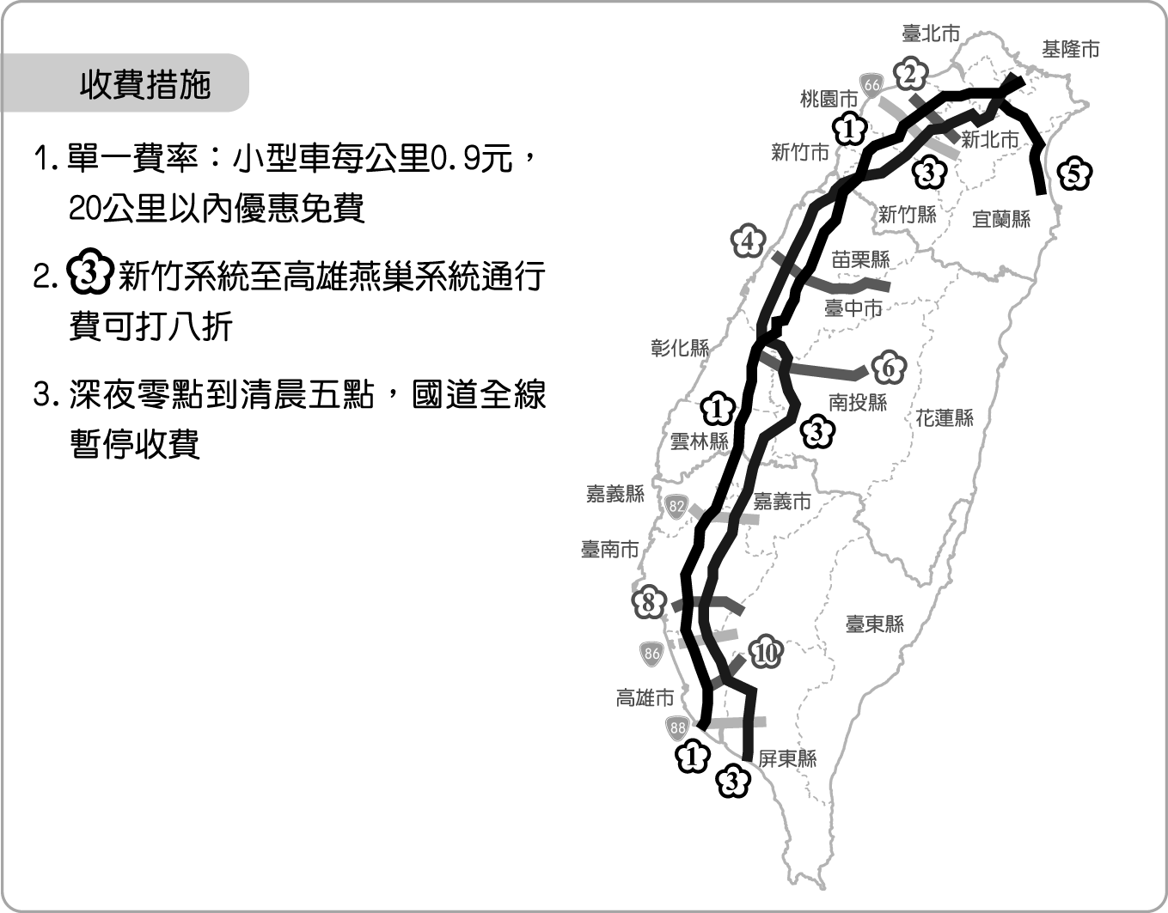

35.（ ）依據上圖表資料，下列敘述何者最適當？
(Ａ)國道五號是縱貫臺北高雄的主要道路，是臺灣不可或缺的命脈
(Ｂ)國道五號春節期間深夜零點到清晨六點，為了疏運車潮不收費
(Ｃ)國道三號新竹系統至高雄燕巢系統，深夜零點到三點需要收費
(Ｄ)國道三號新竹系統至高雄燕巢系統通行費打折，可疏運國道一號車潮。
36.（ ）依據上圖表資料，下列有關農曆正月初三北上的規劃，何者最恰當？
(Ａ)開著帥氣的二人座超級跑車，下午二點吃飽飯後出發
(Ｂ)載著一家四口，下午一點睡醒後直奔對角線的宜蘭縣
(Ｃ)載著一家三口，坐上二人座的發財車，北上兼賣水果
(Ｄ)開著二人座超級跑車，中午前到宜蘭，晚間七點回程。
37.（ ）依據上圖表資料，下列推理何者錯誤？
(Ａ)國道的編號方式有其意義，南北向以偶數編號，東西向以奇數編號
(Ｂ)國道收費折扣與優惠，為鼓勵性質，希望民眾能分散時段避免壅塞
(Ｃ)國道疏運的狀況，反應臺灣島內人口於不同縣市流動量大，有遷徙自由
(Ｄ)國道規範高乘載時段、方向，多為民眾使用量大者，具有積極管理性質。

凡燒硫黃石，與煤礦石同形。掘取其石，用煤炭餅包裹叢架，外築土作爐。炭與石皆載千斤於內，爐上用燒硫舊滓掩蓋，中頂隆起，透一圓孔其中。火力到時，孔內透出黃焰金光。先放陶家燒一缽盂，其盂當中隆起，邊弦捲成魚袋樣，覆於孔上。石精感受火神，化出黃光飛走，遇盂掩住，不能上飛，則化成液汁靠著盂底，其液流入弦袋之中。其弦又透小眼，流入冷道灰槽小池，則凝結而成硫黃矣。（宋應星《天工開物》）

38.（ ）根據文所述，最可能為當時燒取硫磺的工具是？
(Ａ) 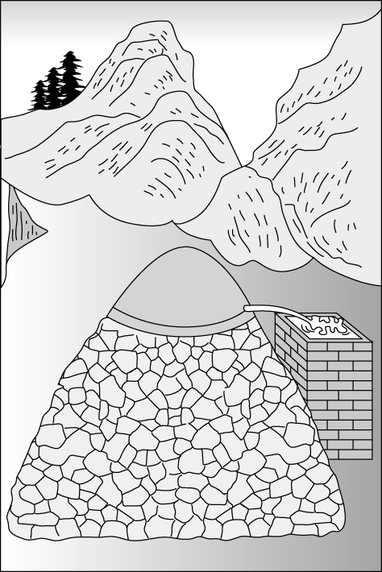 (Ｂ) 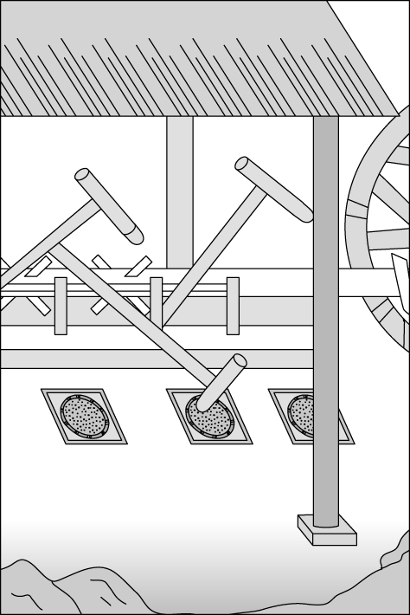 (Ｃ) 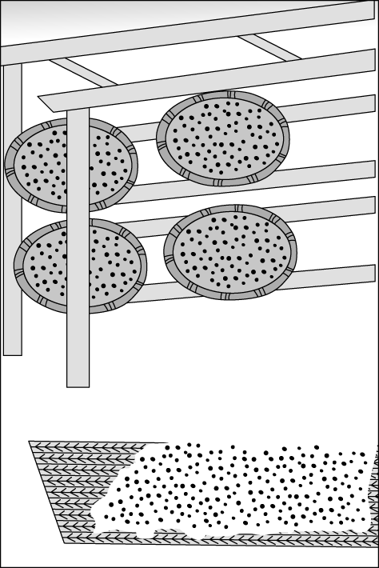 (Ｄ) 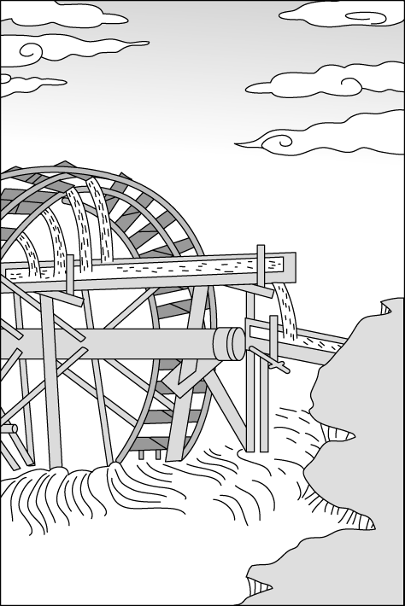
39.（ ）下列有關文章內容的說明，下列選項何者最恰當？
(Ａ)從文可知山壁中的巨石被硫氣侵蝕後成為白氣奔騰
(Ｂ)從文章可知製造硫磺的物態變化依序為固態→液態→氣態→固態
(Ｃ)文「孔內透出黃焰金光」指硫穴毒氣
(Ｄ)文旨在敘述硫磺的製作過程
湖上諸峰，當以飛來為第一。高不餘數十丈，而蒼翠玉立，渴虎奔猊，不足為其怒也。神呼鬼立，不足為其怪也。秋水暮煙，不足為其色也。顛書吳畫，不足為其變幻詰曲也。石上多異木不假土壤，根生石外。前後大小洞四五，窈窕通明，溜乳作花，若刻若鏤。壁間佛像，皆楊禿所為，如美人面上瘢痕，奇醜可厭。余前後登飛來者五，初次與黃道元、方子公同登，單衫短後，直窮蓮花峰頂，每遇一石，無不發狂大叫。次與王聞溪同登。次為陶石簣、周海寧。次為王靜虛、石簣兄弟。次為魯休寧。每遊一次，輒思作一詩，卒不可得。（袁宏道〈飛來峰〉）
40.（ ）根據本文的描寫，下列對飛來峰的形容何者正確？
(Ａ) 壁立千仞 (Ｂ) 壁刻書畫 (Ｃ) 鐘乳石洞 (Ｄ)奇花異草。
41.（ ）「渴虎奔猊，不足為其怒也。神呼鬼立，不足為其怪也。秋水暮煙，不足為其色也。顛書吳畫，不足為其變幻詰曲也。」下列敘述何者正確？
(Ａ)第一、三、五句為隔句對偶句型
(Ｂ)飛來峰之美在於其山勢之奇特與景色之多變
(Ｃ)其景與「湖光染翠之工，山嵐設色之妙」同樣表現出神祕靜定的氛圍
(Ｄ)末句顯與前面的整齊句法不同，屬修辭的「倒反」法。
「僕去月謝病，還覓薜蘿。梅溪之西，有石門山者，森壁爭霞，孤峰限日；幽岫含雲，深溪蓄翠。蟬吟鶴唳，水響猿啼，英英相雜，綿綿成韻。既素重幽居，遂葺宇其上。幸富菊花，偏饒竹實，山谷所資，於斯已辦。仁智所樂，豈徒語哉！」（吳均 與顧章書）（註：○薜蘿：薜荔和女蘿。兩者皆野生植物，常攀緣於山野林木或屋壁之上。借指隱者或高士的住所。○幽岫：深山中的岩洞。○英英：形容聲音悠閒和諧的樣子。○綿綿：延續不斷的樣子。○葺宇：修建房子。○竹實：亦稱「竹米」，狀如小麥。在此指山中物產。）
42.( )關於這段文字，下列何者說明正確？
(Ａ)作者因被陷害而離開官場 (Ｂ) 作者仍心懷壯志，期盼重振往日雄風
(Ｃ)山中物質缺乏，使作者心生不滿 (Ｄ) 作者隱居後，寄情於山水之間。
43.( ) 文中所描寫的天籟，不包含下列何者？
(A)風聲 (B)蟬吟 (C)鶴唳 (D)猿啼。
(出自那須正則《米其林主廚的純天然醬料．打造全家人健康》)
44.（ ）關於食品添加物的理解，錯誤的選項是：
(Ａ)食品添加物有調整味道、色澤、防腐、殺菌等功用
(Ｂ)兒童飲食宜審慎，避免攝取某些食品添加物影響成長發育
(Ｃ)每款抗氧化劑均有致癌風險，消費者不宜選購含抗氧化劑的食品
(Ｄ)選購食品時須檢視成分，留意食品添加物的種類與劑量多寡。
45（ ）敏敏到超商選購商品，檢視成分如下，請嘗試為她挑出較無添加物的食品：

臺灣漢詩 ‧日治‧林培張
風雨真如肅殺❶秋，排空❷拔木又翻舟。
沉雲罩盡青山影，平野迴看濁水流。
折屋摧牆天亦悶，斷橋坼❸土地生愁。
去年紀閏同遭厄❹，也算奇災一轉頭。
46.（ ）根據內容，可知本詩描寫的是哪種臺灣常見的天然災害？
(A) 乾旱 (B)地震 (C) 颱風 (D)豪雨
 ❶肅殺：嚴厲而有摧殘的力量。多用來形容秋冬草木枯落的蕭條氣象。
❷排空：形容風雨氣勢強盛，直沖天際。
❸坼：音ㄔㄜˋ，毀壞。
❹厄：災難。
47.（ ）下列關於本詩的解讀，何者有誤？
(A)第一聯說明此種天災多發生在冬天
(B)第二聯說明天災肆虐的情形
(C)第三聯說明天災肆虐後的慘況
(D)第四聯說明此種天災年年都會發生

